1. 目的：確保實驗室人員使用BENCHMARK XT於IHC和ISH的自動化免疫染色操作、儀器清潔與保養有所遵循，特訂定此作業標準書。
2. 權責：
   1. 實驗室人員：於儀器故障時連絡原廠。
3. 適用範圍：適用於實驗室人員使用BENCHMARK XT之作業。
4. 定義與名詞解釋：
   1. AFS﹕自動射流組件。
   2. IHC﹕免疫組織化學染色法(immunohistochemistry)，是指在抗體上結合螢光或可呈色的化學物質，利用免疫學原理中抗原和抗體間專一性的結合反應，檢測細胞或組織中是否有目標抗原的存在。
   3. ISH﹕原位雜交(In Situ Hybridization)，針對一段DNA或是RNA做一段跟他互補的序列的probe(探針)，這樣就可以挑出specific的DNA或是RNA序列。
   4. LCS﹕是漂浮在載玻片上緩衝液/試劑表面的一種輕油。
5. 作業說明：
   1. 注意事項：
      1. 使用前，應穿戴手套再使用儀器。
      2. 當儀器故障時，須聯繫廠商處理並填寫「儀器設備履歷表1-FA01-003」。
      3. 每日使用後應進行清潔保養。
      4. 當操作過程中出現警告訊息時，請參閱<附件一、一般警訊及問題排除>排除問題，如果問題仍無法排除，請聯繫廠商處理。
   2. 儀器介紹：
      1. 儀器外觀：

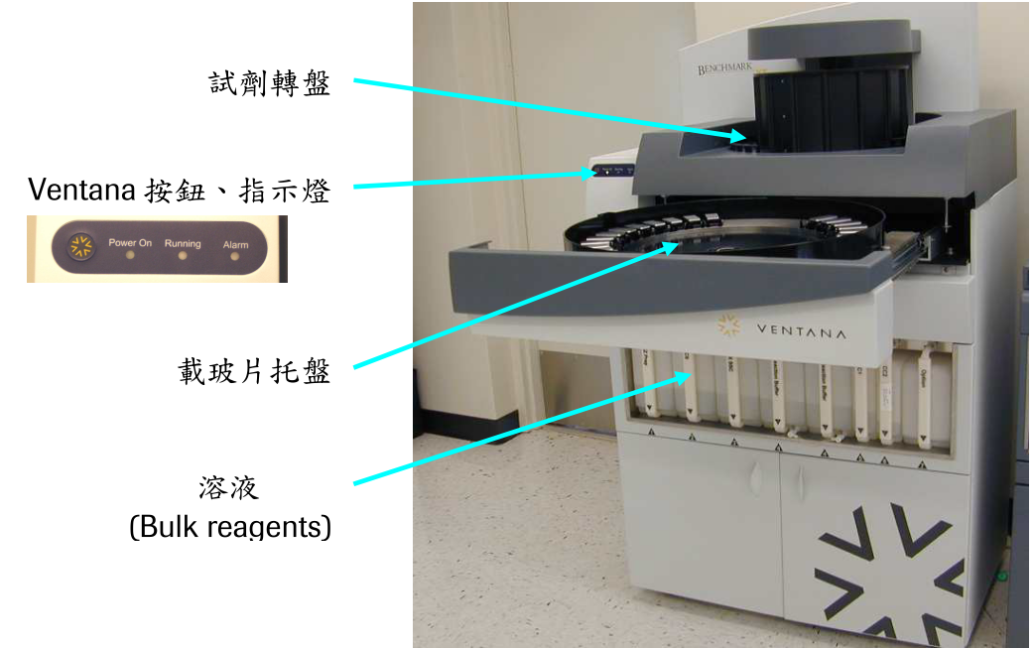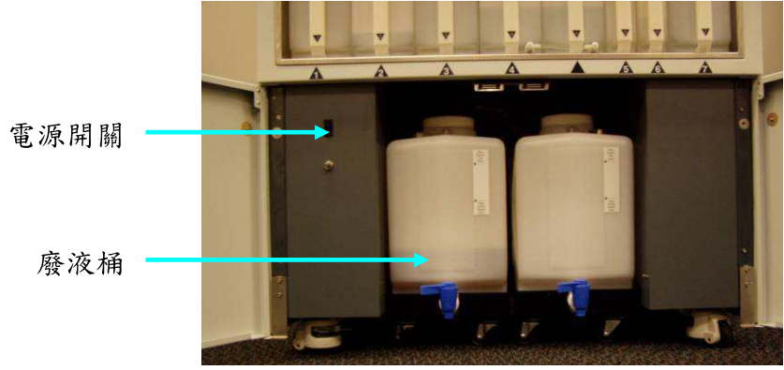

* + 1. 自動射流組件(AFS) ：提供加壓的液體和空氣到染色裝置元件。
       1. 有兩個反應緩衝液瓶藉由一個均壓管連接到儀器，使儀器能夠使用大量的反應緩衝液，然而儀器只能從左瓶中抽取反應緩衝液，如要補充緩衝液，需在儀器未運行的情況下進行補充。

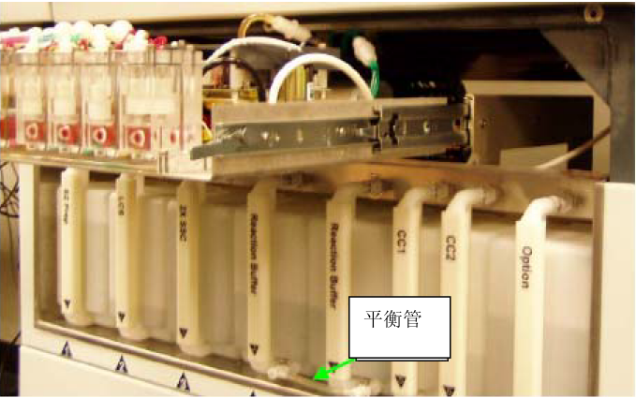

* + 1. 溶液桶(Bulk Reagent)：所有的溶液包裝都帶有晶片鈕扣，在上機之前須要先輸入電腦軟體中；製備溶液前，需先將水加入稀釋桶內(Carboy, 容量20L)，因為溶液中含有微量清潔劑容易起泡，稀釋後請充分搖勻；需定期檢查和清洗稀釋桶。

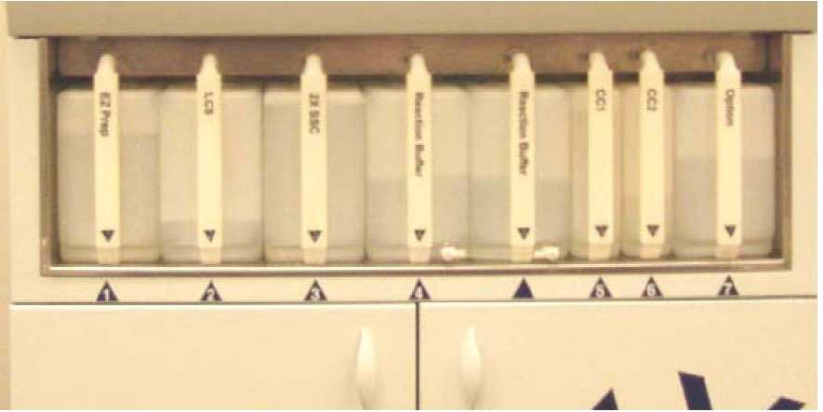

* + - 1. EZ Prep：不含有機溶劑的脫蠟清洗緩衝液，取2公升10 $×$ EZ Prep與18公升的蒸餾水充分混合。
      2. LCS：Liquid CoverSlip(液態蓋玻片溶液)，耐熱、低密度輕脂油，防止試劑蒸發和確保試劑整片覆蓋(不須稀釋)。
      3. 2 $×$ SSC：2 $×$ Sodium Chloride Sodium Citrate buffer，用於清洗及潤濕組織，取4公升10 $×$ SSC與16公升蒸餾水充分混合。
      4. Reaction Buffer：清洗緩衝液，Tris-緩衝液(pH 8-8.5)，用於潤濕組織，取2公升10 $×$ Reaction Buffer與18公升蒸餾水充分混合。
      5. CC1：Cell Conditioning Solution 1(細胞處理清洗緩衝液1)，微鹼性Tris-緩衝液(pH 8-8.5)，用於組織內抗原蛋白活性回復，不須稀釋。
      6. CC2：Cell Conditioning Solution 2(細胞處理清洗緩衝液2)，微酸性Tris-緩衝液(pH 6)，用於組織內抗原蛋白活性回復，不須稀釋。
      7. Option：裝填用於SISH中的銀洗劑，若該儀器不須執行銀染原位雜交染色(SISH)，則填充清洗緩衝液。
    1. 雙清洗台：可將前一步驟所添加的試劑或抗體的載玻片清洗乾淨或是將固定體積的緩衝液留在載玻片上。

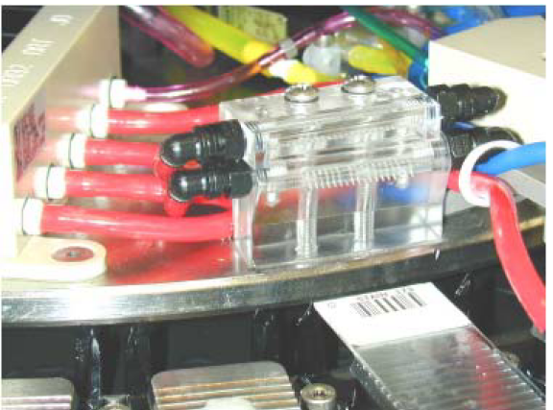

* + 1. 噴射排水台：噴射排水是一排小孔，用來分配 EZ Prep、反應緩衝液或 SSC，以便降低剩餘在載玻片上的體積。

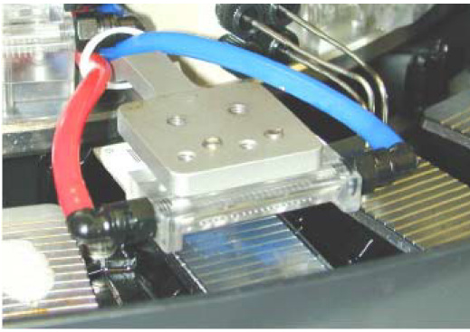

* + 1. 多分配台：有四個像針一樣的噴嘴，分別用來調整體積和混合溶液、分配CC1、CC2以及反應緩衝液。

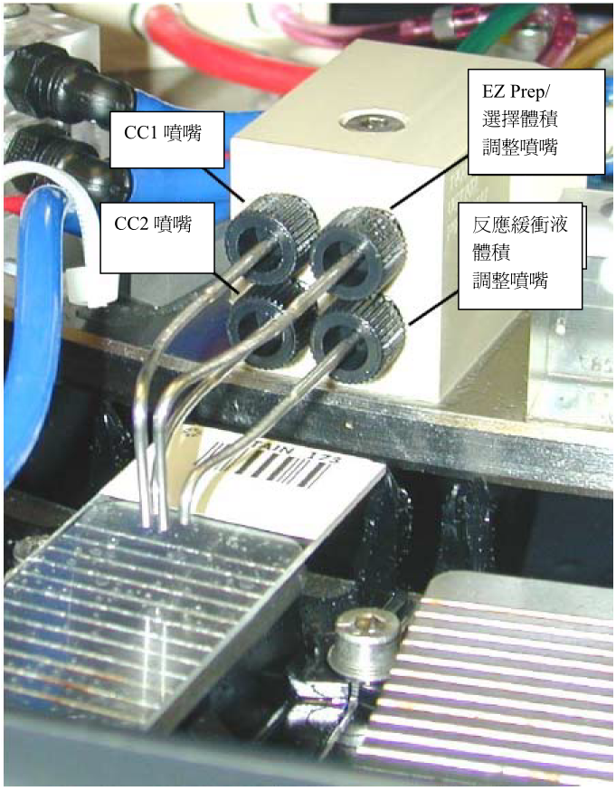

* + 1. LCS分配台：分配台上有兩個噴嘴，可以噴射出LCS；LCS就像一個固體蓋玻片，能夠防止液體蒸發，並形成一個適合化學反應的環境。
    2. 氣刀台：在LCS被加到載玻片之後、對分注管中的試劑進行分配前，氣刀噴嘴會旋轉至載玻片上方，此時在臂底部的空氣噴嘴會將液體從條碼標籤上吹掉，另一個空氣噴嘴則對準組織檢體上方反應液的中央吹氣。

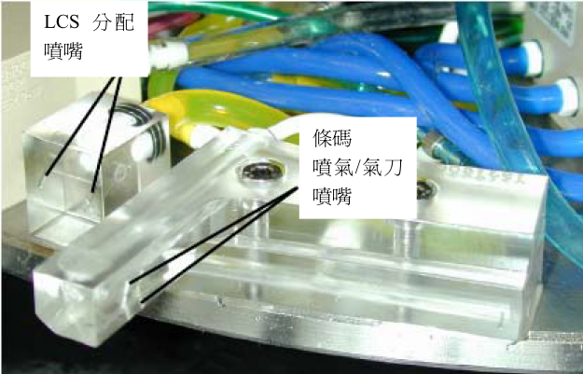

* + 1. 混合台：通過被稱為旋渦混合氣的空氣噴嘴來執行混合。
       1. 內側有一個單獨的混合器位於氣刀下方。

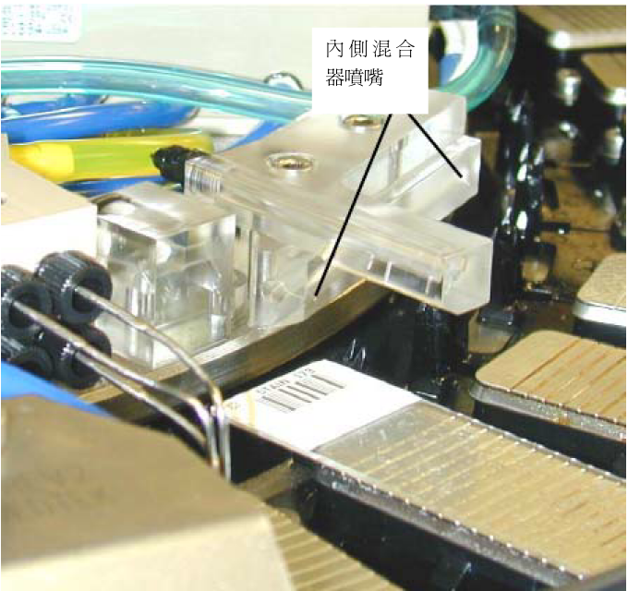

* + - 1. 另外有三個混合器衍伸到載玻片外側。

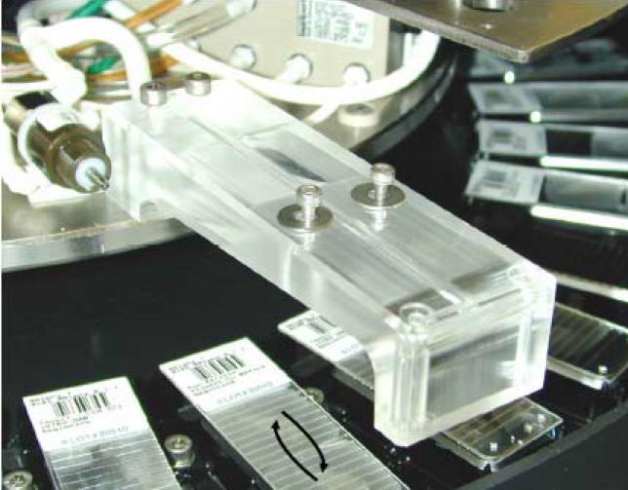

* + - 1. 內側和外側混合器會對載玻片上的異體產生一種輕微的旋渦效應，可以對試劑進行徹底混合，或是使檢體能均勻的被液體濕潤覆蓋。
  1. 註冊Ventana的產品：所有Ventana的產品在使用前皆須在NexES軟體中註冊，產品隨附的晶片鈕扣包含了產品的所有資訊，如名稱、剩餘的反應數、效期、序號及批號。
     1. 打開電腦電源，點選”NexES”，開啟軟體。
     2. 點選”Register”，接著點選”Register Ventana Products”，此時會跳出註冊視窗。

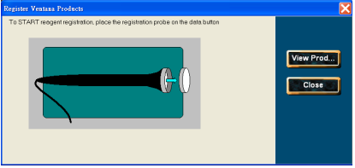

* + 1. 使用註冊棒接觸晶片鈕扣直到出現訊息”XXXX has been received and needs to be…”，點選”OK”；如果點選”View Prod…”，會發現產品已經被登記，而且此訊息也會出現在”Print”及”Print Inventory Report”。
    2. 點選”Close”返回主選單。
    3. 如果是註冊Bulk reagent產品，則在”XXXX has been received and needs to be…”出現時，點選”OK”，選擇相關產品批號，接著選擇與儀器連結的溶液瓶，然後點選”Associate”。
  1. 註冊其他廠牌試劑：其他廠牌的試劑，例如Primary Anibody、Blocker…，可以裝在客製化試劑管中並於軟體中註冊，NexES軟體會識別試劑的效期和剩餘數量。
     1. 註冊試劑或抗體：點選”Register”，然後”Log Fillable Reagent”或”Log Fillable Antibody”。
        1. 新的試劑或抗體：
           1. 點選”Log New Reagent”或”Log New Antibody”。
           2. 輸入試劑特性。
           3. 點選”Receive”，接著點選”OK”，然後點選”Close”。
        2. 現有的試劑或抗體：
           1. 點選”Log Registered Reagent”或”Log Registered Antibody”。
           2. 輸入新的資料。
           3. 點選”Receive”，接著點選”Close”。
           4. 當抗體染色條件已經被最適化時，即可產生最適當的抗體染色流程，在抗體選項中選擇一個可用的”Prep Kit #”。
     2. 註冊客製化的試劑管：
        1. 點選”Register”，接著點選”Register Ventana Products”。
        2. 使用註冊棒接觸產品的晶片鈕扣，
        3. 當畫面跳出” XXXX has been received, fill now?”時，點選”Yes”。
        4. 試劑管註冊後，螢幕上”Fill Ventana Dispenser”會自動顯示，如果回答”Yes”，則進行下一步”填充客製化試劑管”，接著在試劑瓶上貼上條碼標籤。
     3. 填充客製化試劑管：”Fill Ventana Dispensers”視窗可以顯示如何填充試劑瓶，這個視窗共有8個類別選項，分別是Antibody(抗體)、Enzyme(酵素)、Fixatives(固定液)、Counterstain(複染)、Options(選用)、Probes(探針)、Pretreatments(前處理液)、User Detection(選用偵測液)；相同名稱註冊的試劑瓶會對應顯示相同的項目，假如同一個溶液有不同的批號，則會顯示不同的註冊批號。

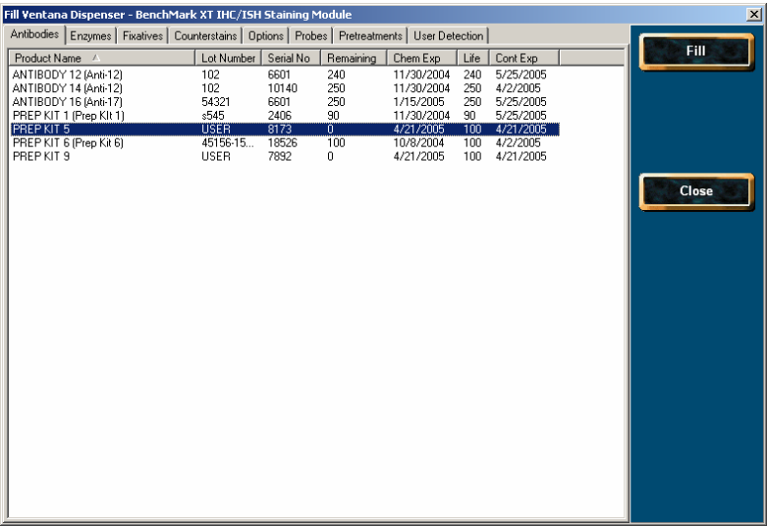

* + - 1. 點選”Register”，接著點選”Fill Ventana Dispenser”。
      2. 依照類型選擇適合的選項，如抗體、固定液…等。
      3. 填充一個新的試劑管：
         1. 透過名稱和序號選擇試劑管，點選”Fill”。
         2. 選擇試劑管中要填充的試劑。
         3. 輸入效期(記錄抗體：預設的效期為濃縮抗體的有效日期)。
         4. 輸入填充溶液的體積，輸入的體積會自動轉換成對應的測試次數。
         5. 接著點選”Fill”。
      4. 重新填充試劑管：
         1. 根據名稱和序列編號選擇想重新填充的試劑瓶，點選”Fill”。
         2. 選擇欲填充的試劑，此時選項中試劑管原有的溶液會變藍。
         3. 接著輸入效期(註明抗體：預設的效期為濃縮抗體的效期)。
         4. 輸入填充試劑的體積，輸入的體積會自動轉換成對應的測試次數。
         5. 點選”Refill”，替換試劑瓶中原有的溶液，或點選”Partial”，將試劑加入原有的試劑瓶中。
      5. 客製化試劑瓶填充流程：
         1. 將條碼標籤撕下，然後黏貼在標籤架上。
         2. 在試劑管壁的標籤上註明試劑的資訊以供辨別。
         3. 打開注射針筒管口的蓋子，將試劑吸入，接著在管口接上孔徑8μm的過濾器。
         4. 打開試劑管上方的蓋子，將針筒內的試劑注入，接著蓋上蓋子。
         5. 完成試劑管填充後，進行排氣的動作。
         6. 手壓試劑管一次，檢查是否能正常使用。

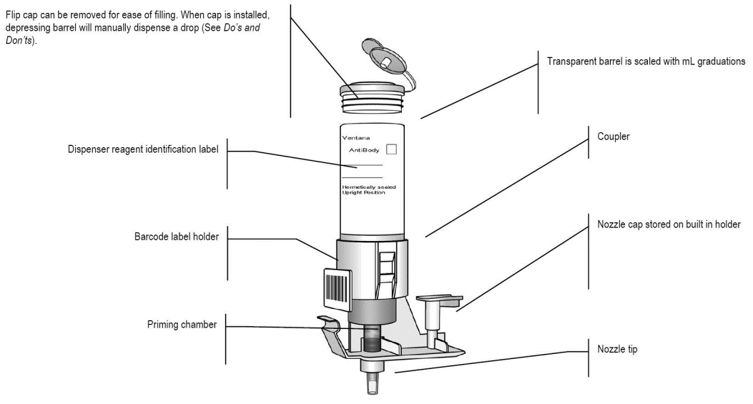

* 1. 染色流程：儀器執行染色的步驟包含脫蠟、抗體孵育(Incubation)、複染等等，根據呈色試劑組的不同，有多種的預設流程可供選用，修改過的流程則可通過命名和編號將其儲存。
     1. 建立染色流程：須注意如果勾選視窗最上方的選項”List only registered products”，則只有被註冊過的試劑才會出現在選擇列表中，反之則所有試劑皆可選擇，然而只有被註冊的感品才能被選用於染色流程中。
        1. 點選”Protocol”。
        2. 接著點選”Create/Edit Protocol”。

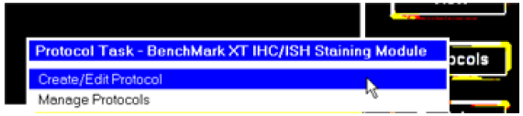

* + - 1. 配合所使用的呈色試劑組，選擇視窗右上方的流程，例如：XT ultraView DAB。
      2. 接著主選單會出現一系列的檢測選項，勾選所需的步驟選項。
         1. Paraffin：若染色組織為石蠟包埋時選用此選項。
         2. Deparaffinization：脫蠟。
         3. Cell Conditioning：提供兩種選擇：

|  |  |  |  |
| --- | --- | --- | --- |
| Conditioner#1 | | Conditioner#2 | |
| Short CC1 | 8 min | **Short CC2** | 8 min |
| Mild CC1 | 30 min | **Mild CC2** | 36 min |
| Standard CC1 | 60 min | **Standard CC2** | 60 min |
| Extended CC1 | 90 min | **Extended CC** | 84 min |

* + - * 1. Enzyme：提供一系列的酵素試劑以供選擇，可以選擇Ventana的三種酵素或自行選購的酵素。
        2. Option：根據需要從客製化試劑管中選擇。
        3. Ab Incubation Temperatures：抗體孵育溫度。

Disable Heat for Ab Inc. ：室溫不加熱。

37℃ Ab Inc. ：37℃抗體孵育。

42℃ Ab Inc. ：42℃抗體孵育。

* + - * 1. Titration和Antibody用於抗體孵育步驟。

Titration Bulk Reagents製備說明：提供一系列抗體孵育時間選擇，從4分鐘到2小時不等。

Antibody自動滴定：用於Ventana抗體或填充抗體的客製化試劑管。

* + - * 1. Post Fixative：提供一系列客製化試劑管供選擇，最多可以從10個中選擇。
        2. Amplify：用於放大染色訊號，需要使用Ventana擴增試劑組。
        3. ultraWash：增加一個沖洗的步驟(選用)。
        4. ultraVlock：選擇客製化試劑管，用以代替ultraWash步驟。
        5. Counterstain複染：可使用Ventana的複染劑或實驗室定義的10個可填充客製化試劑管。
        6. Post Counterstain：當選擇Counterstain，這個步驟用於反藍試劑(bluing)或類似的試劑。
        7. Non-Paraffin：若染色組織為冷凍切片或細胞抹片時選用。
        8. Wet Slide Load：玻片放上之後，請以手工方式覆蓋Reaction Buffer。
        9. Fixative：可以從10個實驗室自行填充的客製化試劑管中選用。
        10. Option：可以從10個實驗室自行填充的客製化試劑管中選用。
    1. 儲存染色流程：
       1. 完成條件選擇後，點選”Save as”；如果沒有出現”Save as”按鈕，請檢察步驟中是否有顯示黃色的待設定選項。
       2. 輸入染色流程(Protocol)名稱以及編號(Protocol number)。
       3. 輸入完成後，點選”Save”。
       4. 儲存時，已經被使用的編號後面會有”*”符號，不同的流程不可以有相同的名稱和相同的編號。
    2. 編輯已儲存染色流程：
       1. 點選”Protocols”。
       2. 接著點選”Create/Edit Protocols”。
       3. 點選”Protocol name”或”Protocol number”。
       4. 編輯所要修改的步驟，完成修改後，點選”Save”。
       5. 若要保留原有的流程，則點選”Save as”另存新檔，給予新的命名和編號，接著點選”Save”。
    3. 管理染色流程(Manage Protocols)：
       1. 點選”Protocols”。
       2. 點選”Manage Protocols”，視窗會顯示目前已儲存的染色流程。
       3. 選擇需要刪除(Delete)或改變(Edit)的流程，並點選對應的選項。
    4. 列印染色流程：
       1. 點選”Print”，接著點選”Print Protocol Reports”。
       2. 點選”Protocol Summary”。
       3. 點選染色流程。
       4. 點選”Print”。
  1. 條碼標籤：
     1. 列印條碼標籤：
        1. 列印標籤前，必須先在NexES軟體中儲存染色流程。
        2. 點選Barcode Label圖示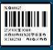，接著點選”Protocols：
           1. Label Type：點選”Benchmark XT”，然後在”Select BenchMark XT protocols”選擇要進行的染色流程。
           2. 用滑鼠雙擊點選或點選”Add>>”，流程會出現在”Labels to print”視窗中。
           3. 假使選錯流程，從”Labels to print”中點選”<<Remove”移除。
           4. 點選”Close/Print”。
        3. 在顯示黃色的欄位輸入分子病理號碼，接著點選”Print”。
        4. 當所有的標籤列印完畢後，點選EBAR標籤列印機的FEED按鈕，讓最後一張標籤通過。
        5. 點選”Close”。
        6. 把標籤貼在相對應的組織載玻片上。
     2. 產生群組：
        1. 點選”Barcode Label”圖示，點選”Protocols”。
        2. 點選要規畫在同一群組內的流程。
        3. 點選”Save as a Panel”。
        4. 產生所有的群組後，點選”Close/Print”。
     3. 列印群組標籤：
        1. 點選”Panel”。
        2. 然後選擇所要列印的群組，點選”Add”。
        3. 點選”Close/Print”，接著輸入標籤上的資訊。
        4. 點選”Print”。
     4. 重複列印標籤：
        1. 點選”History”。
        2. 然後從”Select label(s) to reprint”中選擇之前列印過的標籤。
        3. 點選”Add”。
        4. 點選”Close/Print”，如有需要可以修改資訊。
        5. 點選”Print”。
  2. 染色作業：
     1. 前置作業：
        1. 將載玻片放置於加熱版上：
           1. 冷凍切片或細胞抹片：一旦固定後，將玻片浸泡於反應緩衝液(Reaction Buffer)中，拿起玻片用吸水紙擦乾載玻片背面的水，將載玻片放置於加熱板上，條碼標籤在內側(標籤朝向托盤的中心)並確保放穩，組織表面用反應緩衝液覆蓋。
           2. 石蠟切片：將石蠟組織載玻片放置於加熱板上，標籤在內側(標籤朝向托盤的中心)放置於加熱板上並確保放穩。
        2. 取下試劑管蓋並置於試劑架上，確保試劑管頸部無氣泡。

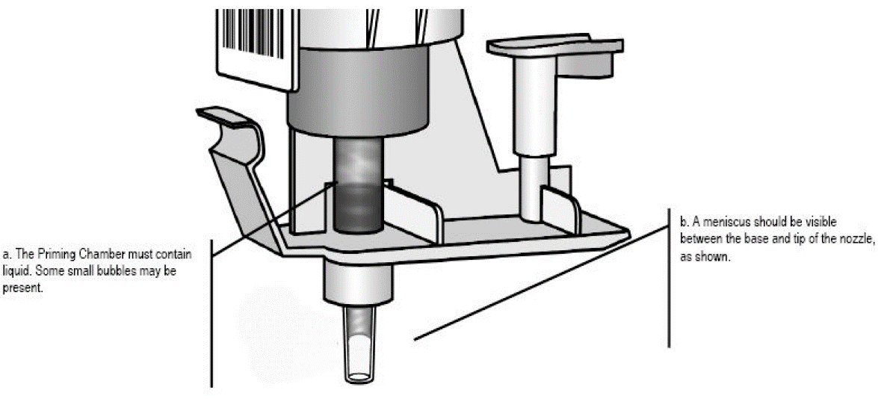

* + - 1. 將試劑架置於儀器上。
    1. 全自動滴定：
       1. 點選”Run”，並檢查試劑/試劑架是否放好、是否已取下試劑管蓋。
       2. 輸入放置的玻片數量，然後點選”Start Run”。
       3. 預檢結束後，儀器正式開始染色流程。
       4. 畫面上會顯示剩餘運行時間。
       5. 如果畫面出現”The following AFM bottles are not full: XXXX. Proceed anyway?”時，請點選”NO”，請先填充溶液桶(Bulk bottle)，接著重新開始。
    2. 手動滴定：
       1. 點選點選”Run”，並檢查試劑/試劑架是否放好、是否已取下試劑管蓋。
       2. 輸入放置的玻片數量，然後點選”Start Run”。
       3. 預檢結束後，儀器開始運轉，此時畫面上會顯示距離手動滴定時間。
       4. 到達手動滴定時間時，儀器會每秒鳴叫一聲，拉開染色托盤的前門，則鳴叫聲會停止。
       5. 在每張玻片上手動加入100μL的抗體，須注意pippette tip不可接觸到組織。
       6. 當手動滴定完成後，將托盤推回。
       7. 按下儀器上Ventana圖案，此時螢幕畫面會顯示剩餘運行時間。
    3. 延遲運行：
       1. 點選”Run”。
       2. 確認溶液桶中的溶液充足。
       3. 確認廢液桶已清空。
       4. 檢查選項”Pre-run Check List”中的內容，確認試劑管蓋已經取下，確認所需的試劑已經放置好。
       5. 輸入放置的玻片數目。
       6. 勾選”Delayed Start”。
       7. 點選”Delayed Start Time”或”Desired Completion Time”，設定時間。
       8. 點選”Run”，等待儀器預檢，視窗會顯示離開使運行剩餘的時間。
  1. 染色完成作業：
     1. 取出玻片：
        1. 運行結束後，系統會有Beep聲響，拉開托盤則聲響停止。
        2. 取出玻片，置於肥皂水或參有一點中性洗滌劑的水中，浸泡3-5分鐘用以去除LCS。
        3. 點選”Sign Off”圖示，即可確認訊息”染色結束”，此時”Run”以及”Test”圖示按鈕會重新顯示在畫面上，同時”Clean”圖示會出現。
        4. 將試劑管取出並蓋上試劑管蓋，儲存在4℃冰箱中，直到下次上機再取出。
        5. 點選”Clean”圖示，儀器會進行15分鐘左右的清潔程序。
     2. IHC封片：
        1. iVIEW/ultraVIEW DAB呈色/ultraVIEW AP Red呈色：
           1. 95% 酒精浸泡10-15下或3分鐘。
           2. 100%酒精浸泡10-15下或3分鐘。
           3. 100%酒精浸泡10-15下或3分鐘。
           4. Xylene浸泡10-15下或3分鐘。
           5. Xylene浸泡10-15下或3分鐘。
           6. Xylene浸泡10-15下或3分鐘。
           7. 使用有機類的封片膠封片。
        2. Basic AEC呈色：使用水溶性的封片膠。
  2. 列印：
     1. 上機結束後可以列印儀器運作報告，其中包含每張玻片染色的紀錄以及染色過程中出現的錯誤訊息。
     2. 點選”Print”，接著點選”Print Run Reports”。
     3. 接著會出現兩個選項：
        1. Successful Runs：成功完成的運行紀錄。
        2. Stopped Runs：因某些原因中斷停止的運行紀錄。
     4. 從中點選要列印的項目。
     5. 選擇要列印的項目。
     6. 點選”Print Report”，接著點選列印的圖示。
  3. 其他報告：
     + 1. QC Reports：品管報告。
       2. User Maintenance Reports：顯示操作者應執行的每日、每月、每季的保養報告。
       3. Protocol Reprots：染色流程報告，分為”總結的”或”完整的”(包含孵育時間、溫度和清洗步驟)。
       4. Product Usage Report：抗體、試劑和試劑管的使用報告，可按照日期統計。
       5. Inventory Report：庫存報告，包含測試數、抗體、試劑管的數量、即將到期和已經過期跟消耗完的試劑。
       6. Contact Report：顯示與原廠羅氏聯絡的訊息。
       7. Protocol Usage Reports：染色流程執行的次數。
       8. Bulk Usage Report：包裝溶液使用報告。
  4. 儀器操作流程：
     1. 檢查溶液(Bulk Reagents)是否充足，Bulk Reagents製備方式請見<附件二、Bulk Reagents製備說明>。
     2. 將試劑架放上試劑轉盤，請注意試劑架有兩個孔對應轉盤上的鐵柱，兩個孔洞應確實套入鐵柱。

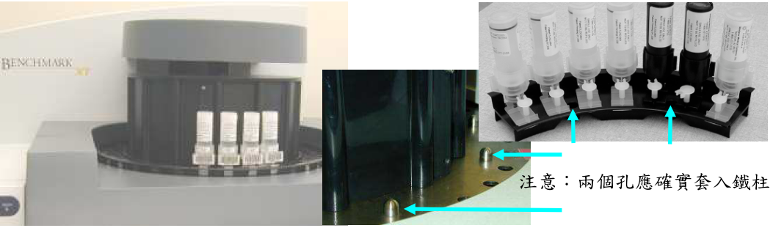

* + 1. 打開電腦，執行Ventana軟體。
    2. 列印標籤，請依照<5.6條碼標籤>步驟列印標籤。

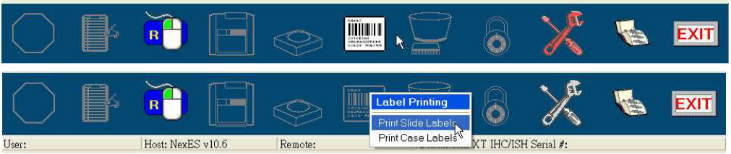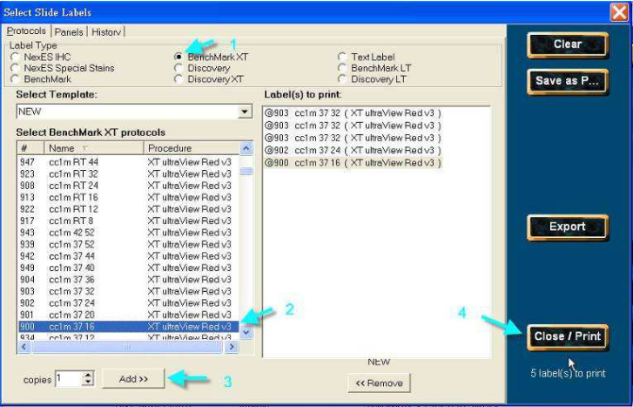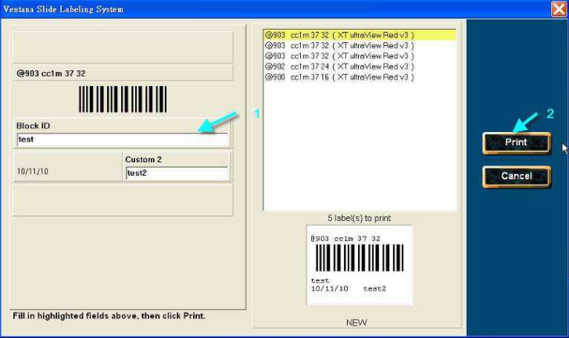

* + 1. 在載玻片上黏貼標籤。
    2. 拉開托盤，將玻片放在加熱板上。

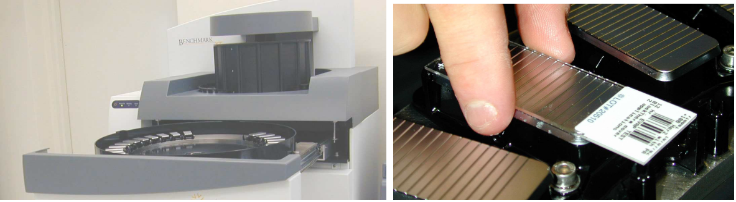

* + 1. 將托盤推回，按下RUN。

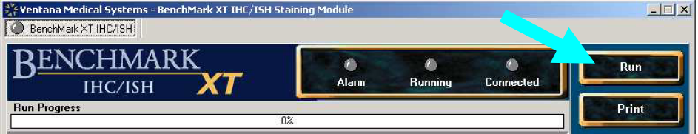

* + 1. 確認試劑架已放上儀器、試劑管的蓋子是打開的，接著輸入上機玻片數量，按下”Start Run”。
    2. 儀器將開始檢查程序(掃描載玻片條碼、掃描試劑條碼)。
    3. 若出現錯誤訊息，請依照畫面指示排除錯誤，再按下”Start Run”。
    4. 儀器完成檢查程序後，會出現以下畫面並開始進行染色作業。

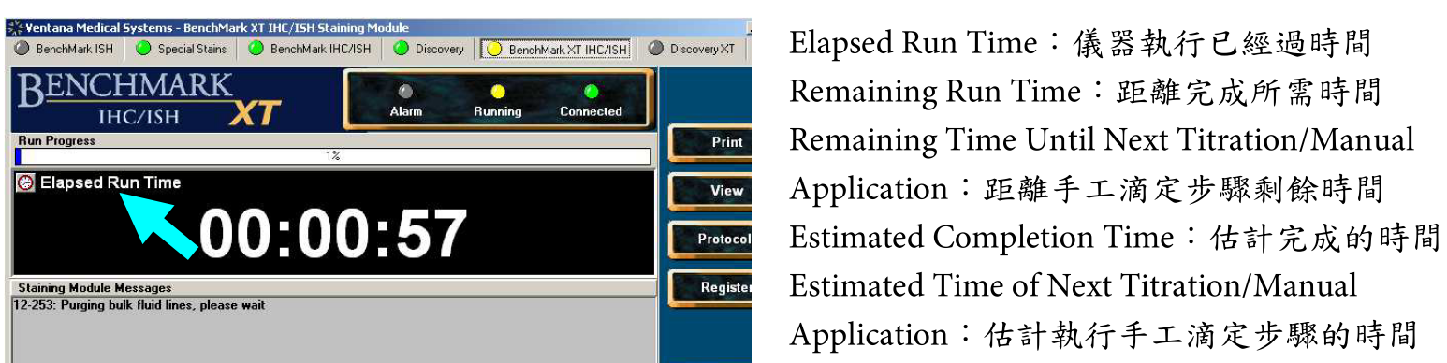

* + 1. 若為抗體手工滴定，請依照5.7.3步驟執行操作，當到達滴定時間，儀器會發出嗶嗶聲響，此時請拉開托盤加入抗體，接著將推盤退回並按下Ventana標誌按鈕。
    2. 染色完成後，請按下”Sign Off”按鈕，確認程序完成。



* + 1. 拉開托盤，取出玻片依序放入玻片染色架。
    2. 清洗玻片表面LCS：準備一個盛水容器，倒入少許中性清潔劑，加入自來水到液面高度可使玻片架沒入水中，將玻片浸泡3-5分鐘後把水倒掉，把容器連同玻片至於水龍頭下水洗2-3分鐘。
    3. 取出玻片架，依照「免疫組織化學染色(IHC)作業標準書SA02-005」進行酒精、Xylene脫水以及封片等流程。
    4. 執行清潔步驟：按下”Clean”按鈕，儀器將自動清潔15分鐘左右，完成後再點選”Sign Off”，確認程序完成。
  1. 清潔維護保養：
     1. 注意事項：
        1. 儀器內部請勿使用漂白水。
        2. 清潔前須穿戴手套以及實驗衣。
        3. 容器桶內的漂白水須徹底沖洗。
        4. 每次保養完後，需填寫「BenchMark XT清潔保養紀錄表2-FA01017-001」。
     2. 每次執行後：須執行清潔循環(Clean)。
     3. 每日保養：用軟濕布擦拭儀器表面以及試劑架。
     4. 週保養：
        1. 清潔加熱板：使用肥皂水刷洗加熱板，再以清水刷洗數次，最後再以離子水清洗，清洗過程中須注意廢液管是否正常排水，如果停止排水，請停止倒入液體。
        2. 清空和清潔廢液桶。
        3. **加熱板溫度檢查。**
           1. **點選 Service Tests -> Test Functions -> Execute Test -> Test-Temp Verify ULTRA**

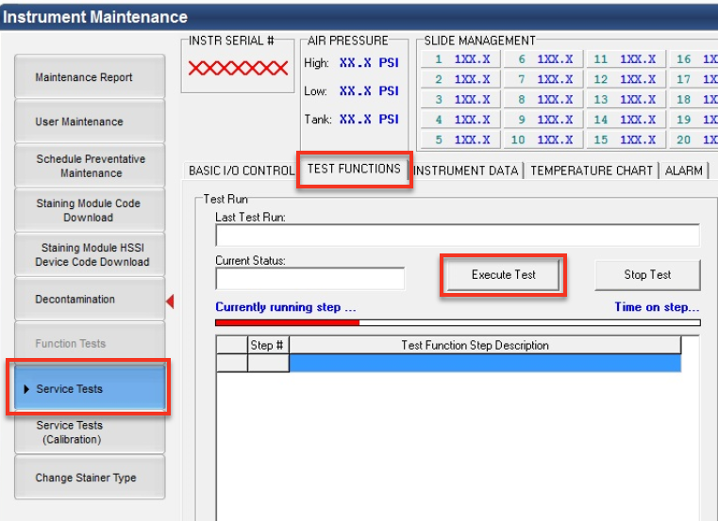

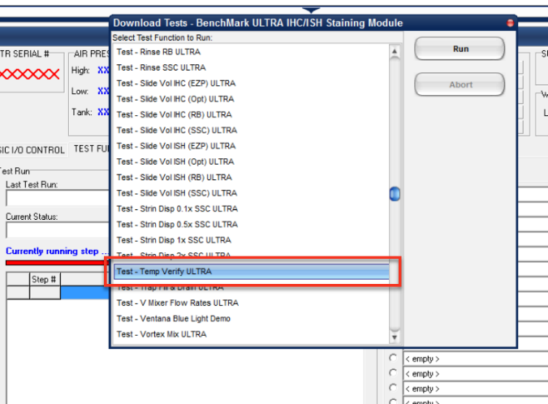

4.

1.

2.

3.

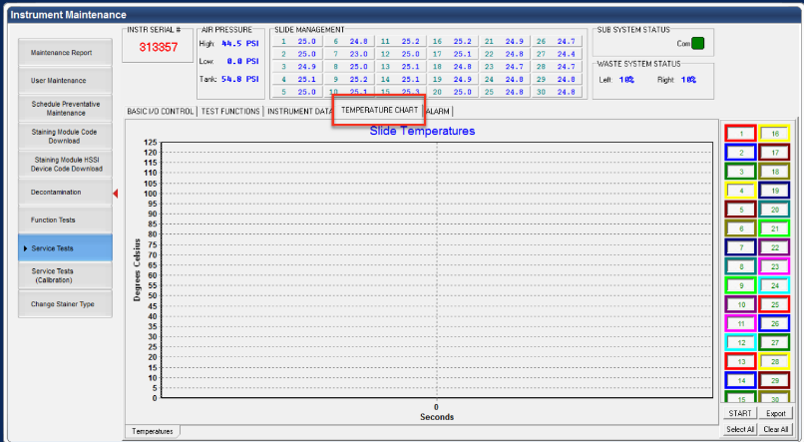5.12.4.3.2點選 Temperature Chart。

**加熱板個別位置所屬顏色**

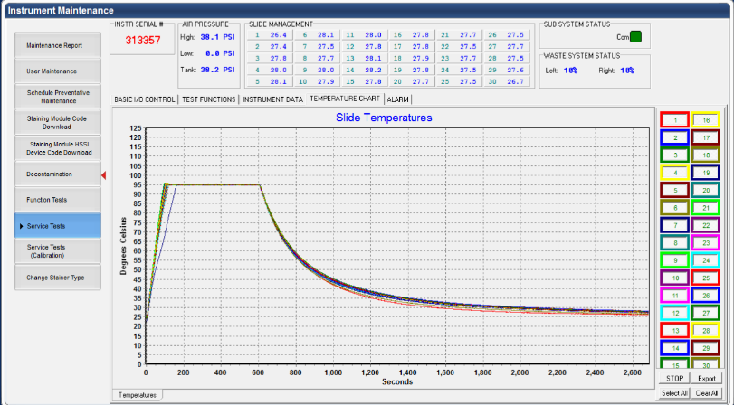5.12.4.3.2**檢測執行15分鐘後,請觀察在100秒至600秒的這段時間,每一個加熱板是否保持在95°C的橫線上。下圖為30個加熱板的正常溫度測試。如果有某一個顏色沒有達到95°C的橫線則屬不正常,請依照右方的標示圖來比對不正常的顏色屬於哪一個加熱板，並且將此頁面列印並立即通知原廠進行維修，並填寫。**

* + 1. 月保養：
       1. 清潔溶液桶：
          1. LCS桶：正常使用下無須清潔，補充LCS溶液，置入儀器上。
          2. 其他(EZ PreP, SSC, Reaction Buffer, CC1, CC2, Option) ：倒掉剩餘的溶液，使用消毒液清洗後，使用去離子水徹底清洗乾淨，接著補充新的溶液並將桶子至於儀器上。
       2. 清潔20公升溶液桶(EZ PreP, Reaction Buffer, SSC) ：
          1. 將桶子清空。
          2. 使用漂白水清洗。
          3. 再使用離子水徹底清洗。
          4. 製備新的(EZ PreP, Reaction Buffer, SSC)溶液。
    2. 季保養：
       1. 將儀器關機，開始以下消毒步驟：
          1. 載玻片托盤：使用肥皂水及軟毛刷刷洗加熱板，靜置10分鐘後再用去離子水將肥皂水徹底去除。
          2. 20公升溶液桶：倒入2公升的稀釋消毒液，搖動桶子直到桶子內部均有消毒液潤濕，靜置10分鐘後，再以去離子水徹底將消毒液去除乾淨，至少清洗三次。
          3. 溶液桶：清空溶液桶(除LCS溶液桶不需清空)，倒入500mL的稀釋消毒液，搖動桶子直到桶子內部均有消毒液潤濕後，靜置10分鐘，再以去離子水徹底將消毒液去除乾淨，至少清洗三次。
       2. 打開儀器電源，繼續以下消毒步驟：
          1. 在NexES軟體中點選”Perform Decontamination”，接照依照提示選擇方式一或方式二完成消毒。

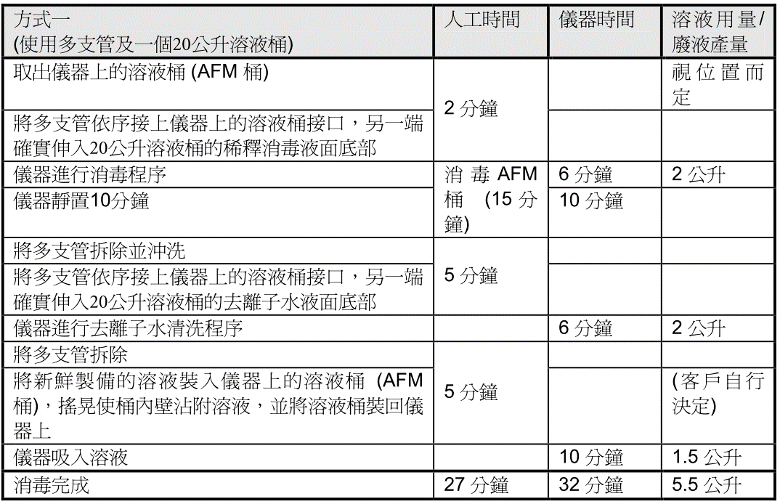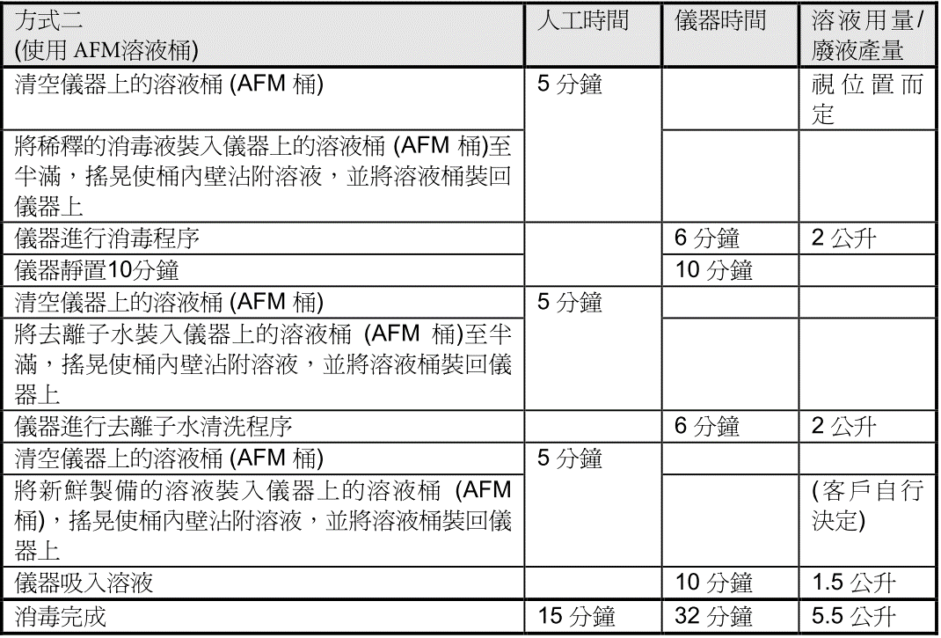

* + 1. 年度保養：每年定期聯繫醫工組進行年度保養。
  1. 校驗：免校驗儀器。

1. 材料與設備：
   1. 手套；
   2. 震盪混合器（FINEVORTEX）；
   3. 紗布；
   4. 清水
   5. 去離子水
   6. 漂白水
   7. 消毒液
   8. 75%酒精
   9. 100%酒精
   10. Xylene。
2. 參考文件：
   1. ISO 15189
   2. BenchMark XT操作手冊
   3. 免疫組織化學染色(IHC)作業標準書SA02-005
3. 附件及應用表單：
   1. 儀器設備履歷表1-FA01-003
   2. BenchMark XT清潔保養紀錄表2-FA01017-001
   3. BenchMark XT IHC作業紀錄表2-FA01017-002
   4. BenchMark XT ISH作業紀錄表2-FA01017-003
   5. 附件一、一般警訊及問題排除
   6. 附件二、Bulk Reagents製備說明

附件一、一般警訊及問題排除

Q1. Slide Bar Code Count Mismatch,check View Slides for those found.

A1.托盤內載玻片數量與輸入數量不符，請檢查染色片數後重新輸入。

Q2. Reagent XXXX missing from tray.

A2. 試劑架短少XXXX試劑，將試劑補上。

Q3. XXXX, Serial # XXXX has expired and can not be used in this run.

A3. XXXX試劑(組)過期，取下過期試劑(組)並換上新的試劑(組)。

Q4. Slide heat is too high/low.

A4. 玻片溫度過高/過低，請聯絡羅氏工程師。

Q5. Pressure is too high/low.

A5.壓力過高/過低，請聯絡羅氏工程師。

Q6. Pressurizing time exceeded.

A6. 加壓時間過長，請聯絡羅氏工程師。

附件二、Bulk Reagents製備說明

|  |  |
| --- | --- |
| 溶液 | 製備方式 |
| EZ Prep | 1瓶10x EZ Prep(2公升) + 去離子水(18公升) |
| Reaction Buffer | 1瓶10x Reaction Buffer(2公升) + 去離子水(18公升) |
| SSC(2x) | 1瓶10x SSC(2公升) + 去離子水(8公升)  2瓶10x SSC(4公升) + 去離子水(16公升) |
| LCS | 不須稀釋，直接使用 |
| CC1 | 不須稀釋，直接使用 |
| CC2 | 不須稀釋，直接使用 |
| option | 若儀器無使用SISH檢測項目，請在option桶中使用Reaction Bufer約1/4高度即可。  若有使用SISH檢測項目，則在option桶中加入Silver Wash。 |